Wer? | 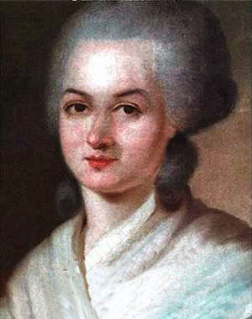  Position der Frau:  Marie Olympe de Gouges (* 07.Mai 1748,  † 03.November 1793)  https://upload.wikimedia.org/wikipedia/commons/0/05/Olympe_de_Gouges.png  Alexander Kucharsky [CC BY-SA 4.0 https://creativecommons.org/ licenses/by-sa/4.0)] | 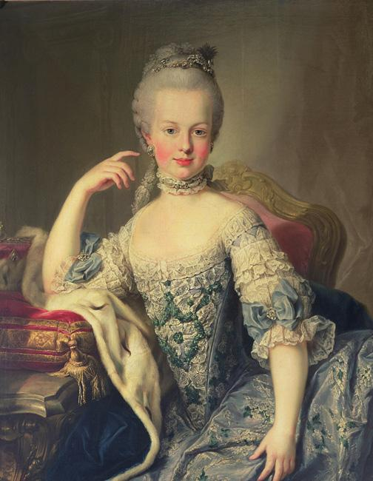  Position des Adels:  Marie-Antoinette von Österreich-Lothringen  (* 2.11.1755, † 16.10.1793)  https://upload.wikimedia.org/wikipedia/commons/6/66/Marie_Antoinette_Young2.jpg  Attributed to Martin van Meytens | 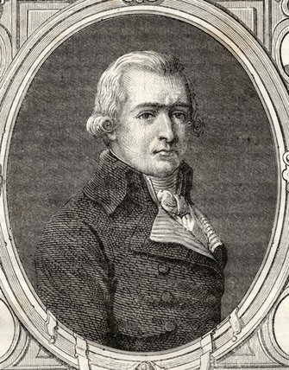  Position der Männer:  Jean-Baptiste Amar  (* 11.05.1755,  † 21.12.1816, Mitglied der Nationalversammlung, Jakobiner)  https://upload.wikimedia.org/wikipedia/commons/c/cd/Jean-Baptiste_Amar.jpg  École française du XIXe siècle [Public domain]
Haltung bzw. Forderungen:
Wirkung:

